长江师范学院教育强国工程实训中心概览图及裙楼设计图纸

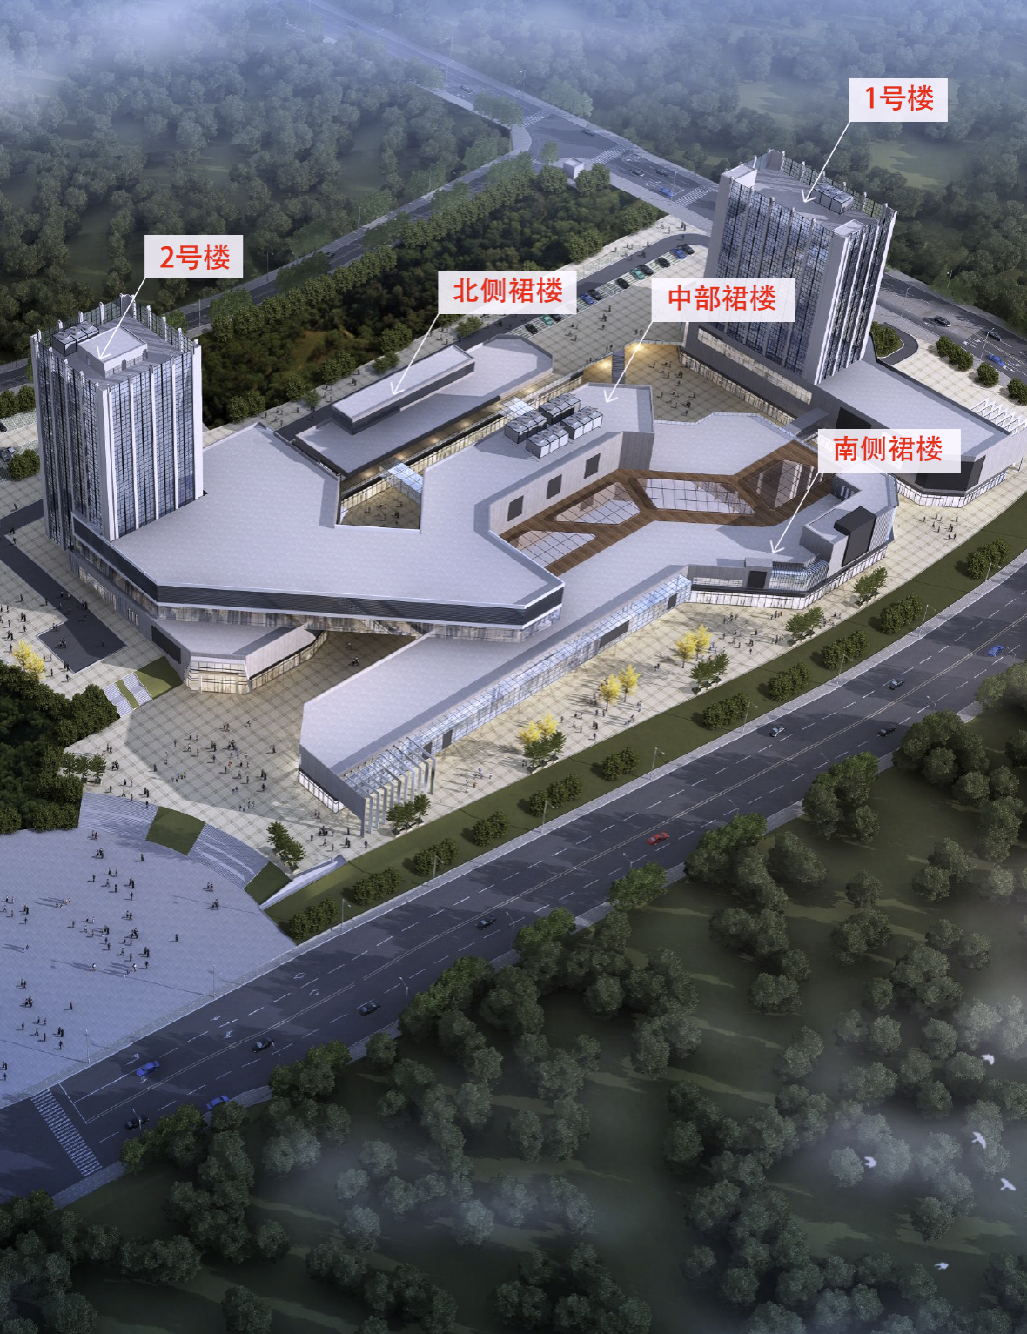

长江师范学院教育强国工程实训中心概览图

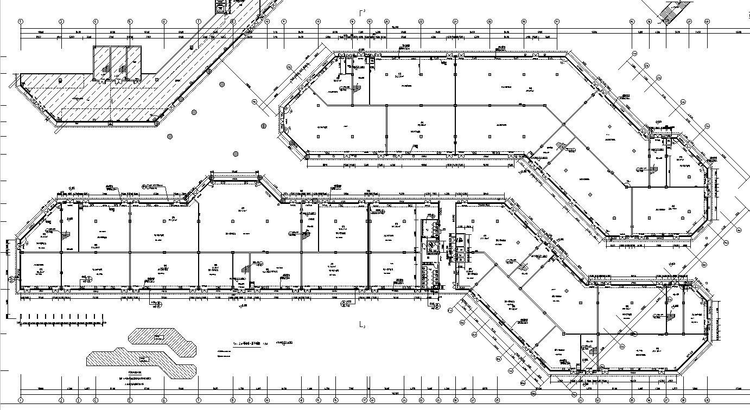长江师范学院教育强国工程实训中裙楼1楼图纸

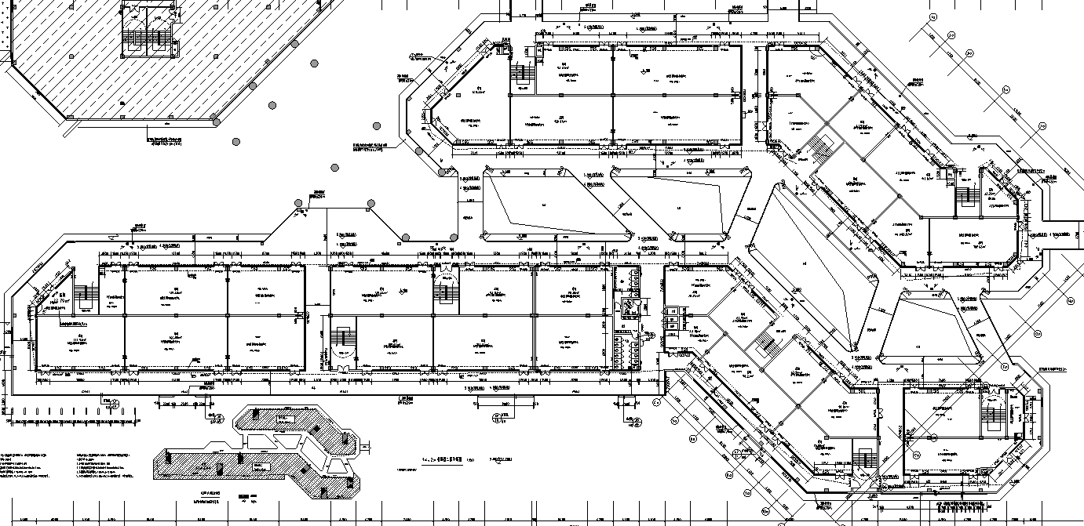

长江师范学院教育强国工程实训中裙楼2楼图纸

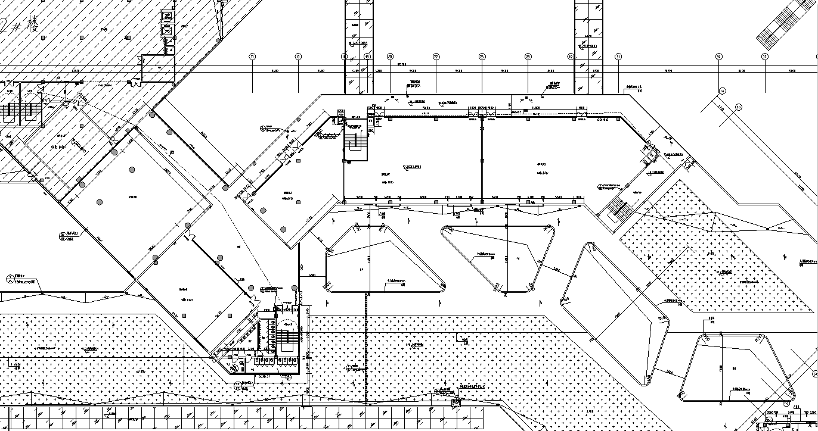

长江师范学院教育强国工程实训中裙楼3楼图纸